Association ComMod
Recherche et développement de la Modélisation d'Accompagnement
Association loi de 1901 (N° W751203089 - JO Associations N° 4 - 23 janvier 2010)

Bulletin d’adhésion
A renvoyer à l’adresse suivante : bureau@commod.org

En cas de renouvellement d’adhésion, ne remplir que la première case (sauf si changements notables)
Nom, Prénom
Profession
Adresse professionnelle
Adresse personnelle
Tel.
E-mail
Autres informations  (ces renseignements seront publiés dans la « Bienvenue aux nouveaux » de notre newsletter) | Parcours professionnel, thématiques abordées ?  Comment vos recherches ou activités s’inscrivent-elles dans la posture mise en avant par ComMod ? En quoi consiste votre intérêt pour cette démarche ?

Demande à faire partie de l’Association ComMod pour une année en tant que :
Cotisation annuelle  (débute obligatoirement le 1er janvier de l'année quelque que soit la date d'adhésion) | *Membre adhérent : 40€  *Membre bienfaiteur : 80€  *Étudiants, chômeurs : 10€ (joignez un justificatif)  *Associations et sociétés : 500€ ou plus
* cocher la case correspondant à votre choix

Moyen de paiement privilégié par virement bancaire :
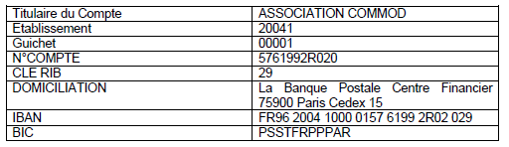
Ou par chèque à l’ordre de « Association ComMod » à retourner à l’adresse suivante :
Elsa Leteutre, chez Lisode, 2512 Route de Mende, 34090 Montpellier
Fait le à

Signature :
Association ComMod
www.commod.org

